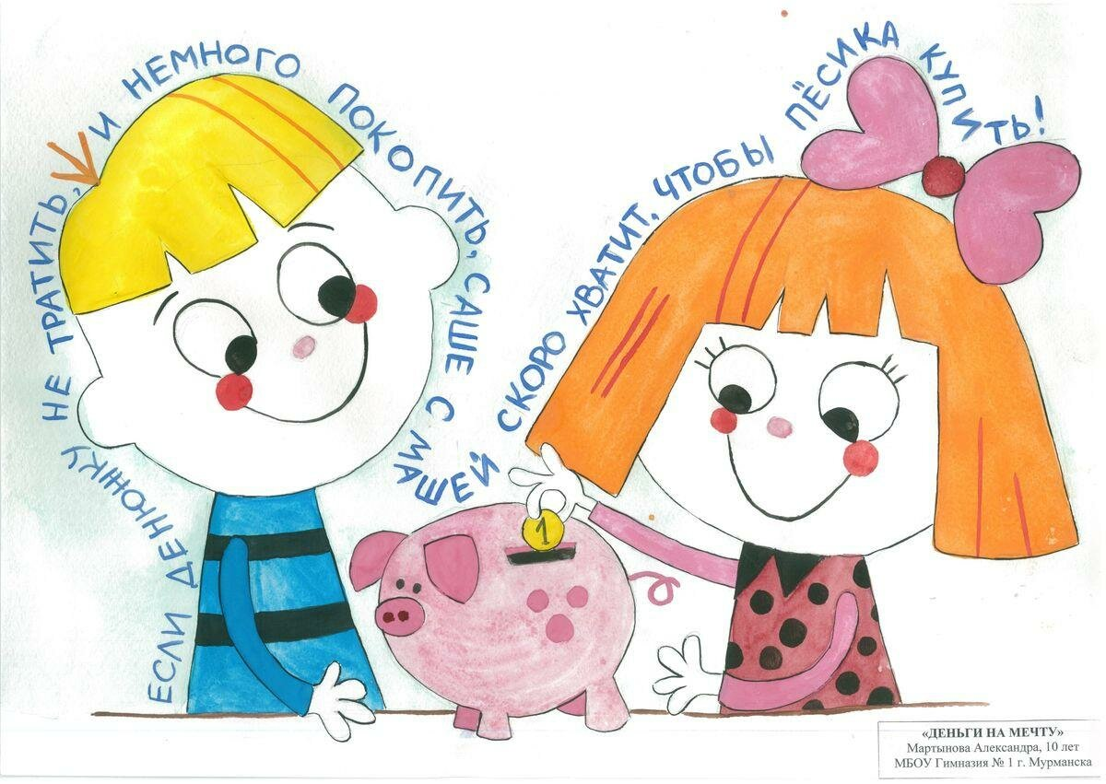
Консультация для родителей
«Должен ли ребенок иметь карманные деньги?»

«Карманные деньги – это те средства, распоряжаться которыми ребенок может по своему усмотрению, несмотря иногда и на советы!». Всегда надо помнить, что это не способ поощрения или наказания, а средство развития определенных навыков, своеобразный инструмент – такой же, как нож или вилка (для еды), молоток (для забивания гвоздей), лейка (для поливки цветов).
При выдаче карманных денег следует учесть:
- периодичность выдаваемых средств;
- размер (сумма);
- что входит в перечень затрат;
- штрафные санкции.
Размер: естественно, чем меньше ребенок, тем меньше сумма. Исходить надо из своих возможностей, но поинтересоваться у ребенка, какая сумма его устроила бы. Этим определяются его запросы. Если запросы сильно высоки (часто дети, кстати, не очень требовательны), вместе нужно откорректировать их, объяснив, что возможно выделить только определенные средства.
Что входит в перечень затрат (или: что ребенок и что должен покупать на эти деньги)?надо напоминать ребенку чаще, что деньги – это средство для получения чего-то, а не цель сама по себе. Обязательно надо интересоваться, куда потрачены деньги или оплачены ли необходимые расходы. Однако нельзя настаивать на полном отчете о личных тратах – надо уважать тайны ребенка, его возможные промахи.
Если потратил свои деньги «не так» - надо объяснить, как надо и почему именно так. Не над жалеть ребенка, если он не так потратил или обсчитался. Лучше обсудить, почему так получилось и что он не учел. Посочувствовать: «Ну что ж…» Никогда не предлагать финансовую компенсацию. Ограничиваться психологической. Если потратил – никогда не ругать, иначе он будет бояться «связываться с деньгами». Сказать просто, что с вами тоже такое бывало, и не раз.
Система штрафов: это что-то вроде деловой игры, когда убытки хоть и не смертельные, но весьма неприятные. Такая игра может послужить неплохой диагностической процедурой для ребенка. Это покажет, насколько он готов к материальной ответственности за свои действия, насколько внимателен, самостоятелен и справедлив к потребностям других.
О том, что существует тесная связь всех сторон воспитания в процессе развития личности, сомнения нет; более того, обоснована и взаимосвязь нравственного, трудового и экономического воспитания. Стержневым в этой взаимосвязи сторон является нравственное воспитание, так как именно оно придает остальным сторонам общественную направленность, наполняет их глубоким личностным смыслом и содержанием.

